**TUGAS STRUKTUR DATA**

**MODUL 7**

**STACK DAN QUEUE**

|  |  |
| --- | --- |
| NAMA : AUDYSA RIMBA JATI | MATKUL : STRUKTUR DATA |
| NIM : 01202207006 | **MATERI : QUEUE** |

1. Jelaskan perbedaan stack dan queue!

* Jawab :
* ***Operasi Stack*** , adalah operasi pengorganisasian data yang memiliki prinsip **LIFO** “Last In First Out”. Dimana pengorganisasian data tersebut mirip seperti “Tumpukan” , yang artinya data yang terakhir kali masuk , akan menjadi data yang pertama dieksekusi.
* Sedangkan ***Operasi Queue*** adalah operasi pengorganisasian data yang memiliki prinsip **FIFO** “First In First Out” . Queue mirip seperti ‘Antrian’ , Dimana data yang pertama masuk akan dieksekusi pertama.
* ***Operasi Stack*** memiliki 2 operator , yaitu :
* **Push()** : Untuk memasukan data,dan menggeser nilai top ke data yang baru saja dimasukan kedalam list.
* **Pop()** : Untuk mengeksekusi data yang terakhir kali masuk,dan menggeser nilai top ke data didepannya.
* ***Operasi Queue*** memiliki 2 operator,yaitu :
* **Enqueue()** : Untuk memasukan data ke list , data yang dimasukan pertama akan memuat nilai front sebagai head dari list,sedangkan data paling belakang akan memuat nilai end sebagai ekor dari list data.
* **Dequeue()** : Untuk mengeksekusi data yang pertama kali masuk kedalam list,dan menggeser nilai front ke data dibelakangnya.

1. Buatlah program stack dan queue dengan pendekataan class python (program

sebelumnya bisa menjadi referensi anda) !

* Jawab :
* **Stack :**

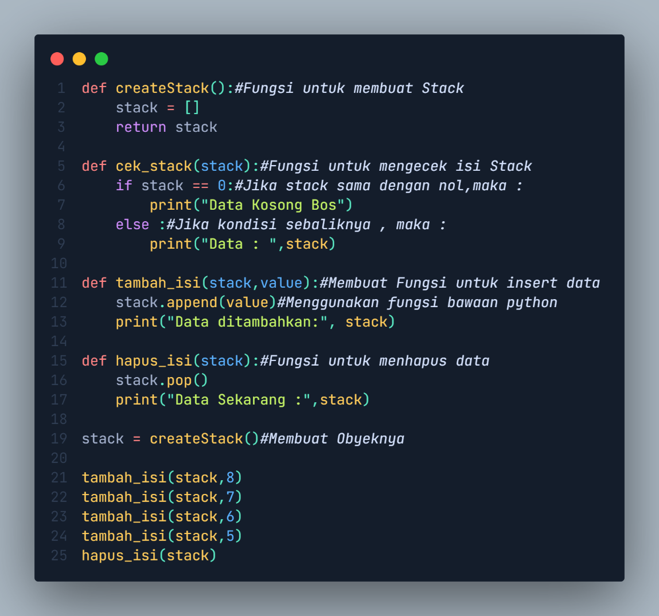

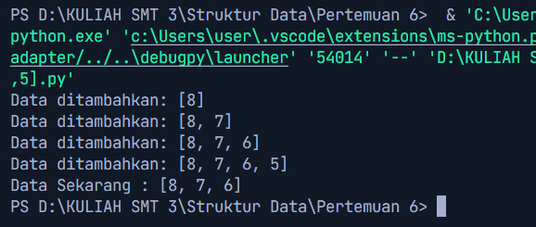

* Queue :

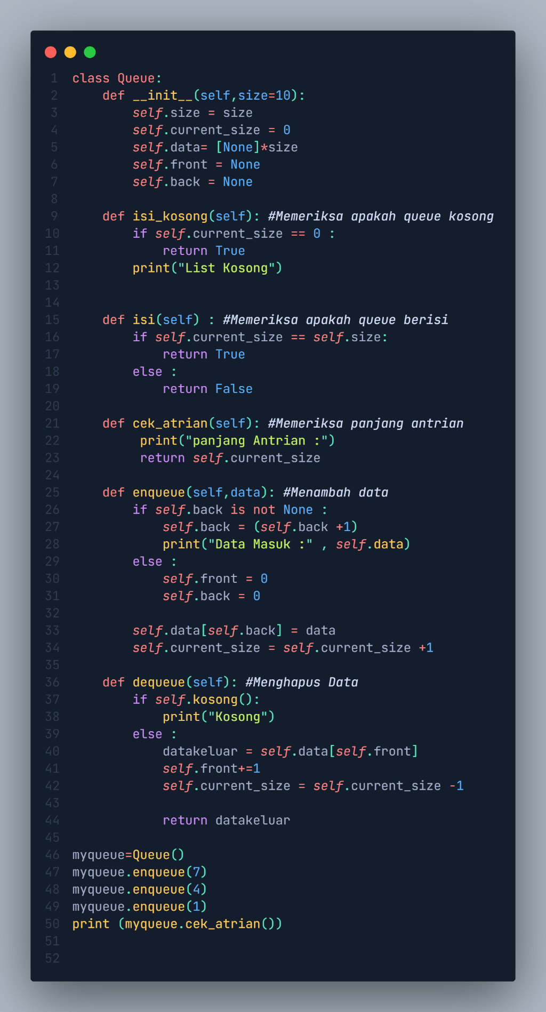

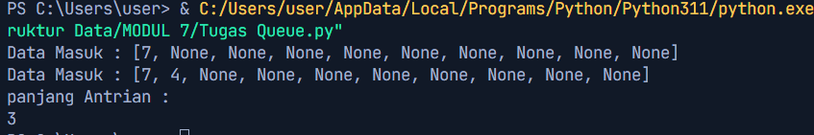

1. Buatlah program antrian untuk permasalahan berikut!
2. Posisi antrian mobil pada suatu tempat pencucian mobil (car wash)

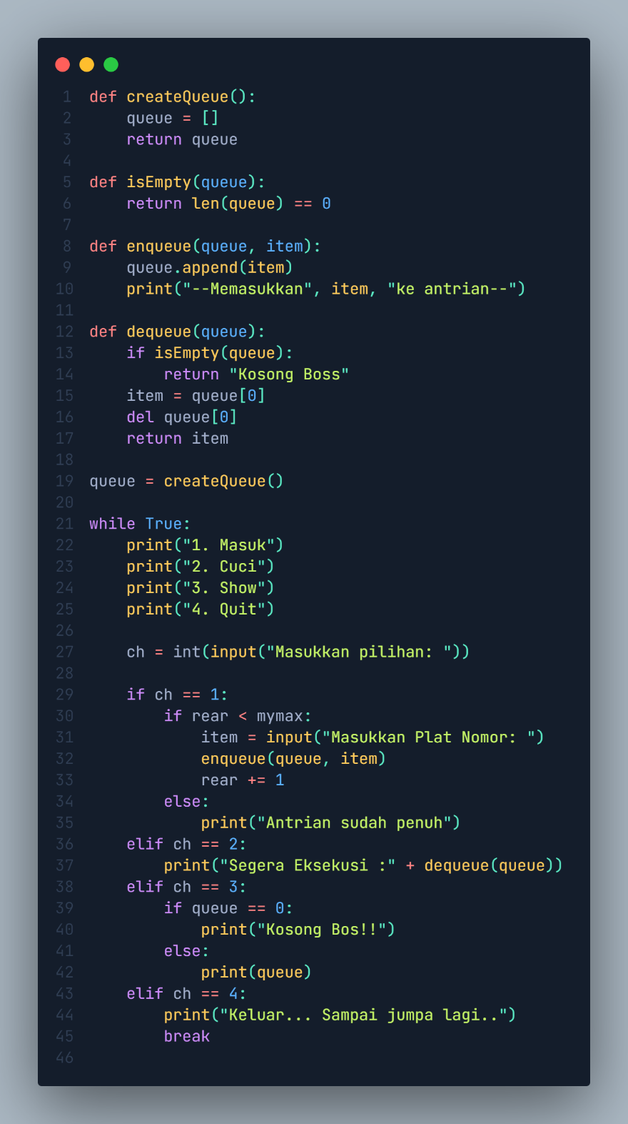

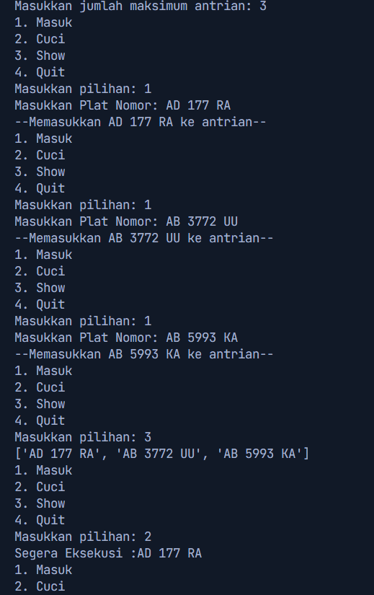

1. Antrian pelanggan pada kasir supermarket (*grocery store*)

